NIEUWSBRIEF PROFEEL MAMMACARE, NAJAAR 2016

Geachte klant,
De zomer is voorbij. Na een kleurrijk seizoen en aanbod van nieuwe BH's en badmode richten we ons nu op het najaar en ook al weer op het voorjaar van 2017. Dit doen we met bijzondere aanbiedingen. Begin oktober houden we Open Dagen, u leest in de nieuwsbrief hier alles over.
Open Dagen
Op vrijdag 7 oktober en zaterdag 8 oktober houden we Open Dagen van 10.00 tot 16.00 uur. Tijdens deze Open Dagen kunt u profiteren van diverse aanbiedingen en aantrekkelijke opruimingskorting tot wel 70%!!
Kortingsacties en speciale aanbiedingen tijdens de OPEN DAGEN:
* 15% korting op de gehele in de winkel aanwezige voorraad lingerie,
basiscollectie én op de nieuwe collectie
* Amoena Lea BH mét beugel van € 49,95 voor € 29,95
* een € 25,00 euro rekje met interessante collecties
* gekleurde Amoena Valetta tops van € 49,95 voor € 34,95 (exclusief zwart en wit)
* 15% korting op de Mey collectie hemdjes en slips
* 20% korting badkleding seizoen 2016
* 40% -70% korting op restanten uit voorgaande jaren!
Nieuws uit de collectie
Er worden steeds meer modieuze BH's ontworpen voor na een borst-operatie. Er zijn weer nieuwe modellen BH’s binnen gekomen en een aantal basis-BH's hebben een nieuwe kleur gekregen. Zo is er bijvoorbeeld de Anita 'Malia' BH in Saphir en de Amoena 'Lara Satin' naast coral rood nu ook in een warme kleur taupe. Let op: van sommige zijn maar een beperkt aantal maten beschikbaar
Anita heeft een nieuwe BH 'Fleur' in de collectie die zowel met als zonder beugel besteld kan worden. De basiskleur is zwart. De BH is bijzonder elastisch en heeft een zachte decolletéband.

Deze BH wordt zonder beugel in september in de kleur cherry-rood verwacht. Ook dit is weer een limited edition, dus een beperkte oplage. Bij deze BH is ook een speciale bandeau (kanten top) leverbaar. Deze is ideaal onder ruim uitgesneden shirts, blouses of een jasje. Het is eenvoudig te bevestigen aan en los te krijgen van de schouderbandjes. De kleuren zijn passend bij de BH in het zwart of cherry-rood.
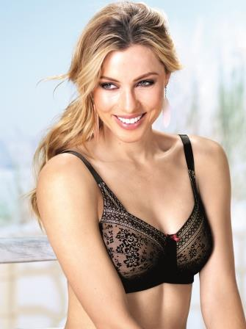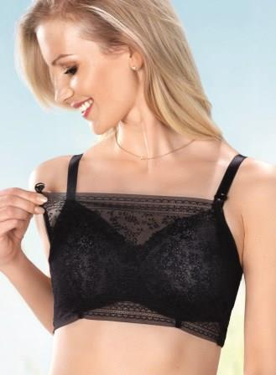
De Anita Tonya, een mooie gladde t-shirt BH wordt in november in de kleur deep taupe verwacht. Deze wordt in de basiscollectie opgenomen.
Naast nieuwe lingerie en badmode zijn er ook regelmatig nieuwe ontwikkelingen in prothesen gaande. Van een verbeterde pasvorm of temperatuur - regulerende materialen tot wel 40% minder gewicht. Vraagt u naar de mogelijkheden.
Overig nieuws van Profeel Mammacare
Er is het afgelopen jaar gewerkt aan een nieuwe website, deze kunt u ook in de gaten houden voor eventueel nieuwe producten, acties of nieuws(brief). U vindt dit onder het kopje 'NIEUWS' op www.profeel-mammacare.nl
In april jl. is Profeel Mammacare op bezoek geweest bij de Anita leverancier in Kufstein, Oostenrijk. Hier werd getoond hoe prothesen en lingerie –(badmode) daadwerkelijk gemaakt worden, van ontwerp tot en met de logistieke afhandeling bij een bestelling van een product. Het bezoek was zeer nuttig en interessant.
Op 8 september heeft Profeel Mammacare de opening van het nieuwe Martini Borstcentrum in Groningen bijgewoond. Alle betrokken zorgverleners werken nu samen op één locatie. Er wordt gestreefd om nu in 1 dag tot een diagnose en behandelplan te komen, waarbij er voldoende aandacht voor privacy is.
Mocht u naar aanleiding van de nieuwsbrief vragen hebben of meer informatie willen, dan kunt u altijd contact met mij opnemen. Ik hoop u op een van onze Open Dagen op 7 en 8 oktober te mogen begroeten!

Hartelijke groet,
Miranda Abbring

